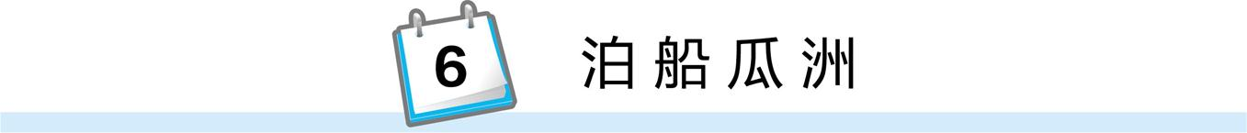

1.有感情地朗读并背诵古诗。
2.理解诗句意思,体会诗人所表达的感情。
3.感受诗句的优美,品味诗人用词的精妙。

一、导入新课,激发兴趣。
1.复习背诵宋朝诗人范仲淹的《江上渔者》。
2.在中国璀璨的历史长河中,古代诗人多如繁星,而北宋王安石就是耀眼的一颗星,谁知道他的相关事迹?(王安石:字介甫,号半山,抚州临川<今江西抚州>人。北宋政治家、文学家、思想家,“唐宋八大家”之一。发起过历史上有名的“王安石变法”。主要作品有《元日》《泊船瓜洲》《梅花》等。)
今天我们共同走进王安石的《泊船瓜洲》。(板书课题)
二、初读诗歌,扫清字词障碍。
1.学生初读,读准字音。
教师提示学生注意下列词语的读音:
一水间(jiàn) 数(shù)重(chóng)山 照我还(huán)
2.教师范读。
3.让学生结成小组,利用三到五分钟理解诗句意思。
4.教师指导学生理解重点字词。
泊船:停船。泊,停泊,指停泊靠岸。
瓜洲:在长江北岸,扬州南面。
京口:今江苏镇江。
间:隔开。
钟山:今南京市紫金山。
绿:这里用作动词,“吹绿”的意思。
还:回到家乡。
三、再读诗歌,整体感知。
1.出示古诗,看图读诗,想想:诗人的家乡在哪儿呢?画出古诗中表示地点的名词,大胆猜一猜。
(1)“京口”“瓜洲”“钟山”,结合注释思考这三个地点的地理位置是怎么样的。师生合作简笔画板书。
(2)王安石出生于临川,小时候跟在南京做地方官的父亲长大,在钟山,他度过了天真烂漫的童年时代和风华正茂的青年时代,所以此地又被诗人看作是魂牵梦萦的第二故乡。
2.引导学生了解这首诗的主要内容。
(这是一首著名的抒情小诗,抒发了诗人对家乡的深切思念之情。)
四、品读感悟,体会情感。
1.学习前两句。
谁能用自己的话说说这两句话的意思?(京口和瓜洲之间只隔着一条长江,钟山就隐没在几座山峦的后面。)
(1)王安石的故乡是?(钟山)
(2)瓜洲、京口隔江相望,而钟山又与京口隔着什么?(数重山)
(3)“数重山”是什么意思?(几座山)表示路途近还是远?(近)
2.学习后两句。
谁能用自己的话说说后两句诗的意思?(春风又吹绿了长江南岸,明月什么时候才能照着我回到家乡?)
过渡:诗的第一、二句写诗人路经瓜洲,发现天色已晚,泊船在此。在这样寂静的夜晚,他辗转难眠,独自一人走出船舱,仰望夜空中的一轮圆月,那时作者有何感慨呢?
(1)“春风又绿江南岸,明月何时照我还”这两句诗哪句是写景?哪个字又突出地描写了景物特点?“绿”是什么意思?(春风又绿江南岸;绿;吹绿)
(2)体味“绿”字。说话训练。
师总结引导:是啊,春天的江南,草木绿了,田野绿了,绿满了山岗,绿遍了江河两岸,到处是绿的。而诗人只用了一个字就表现出来了,那就是“绿”,可见诗人用字之精妙。其实,诗人刚写这首诗时,不是用“绿”字,曾用过“到、过、入、满……”十几个字,经过反复推敲,最终定为“绿”。
(3)“明月何时照我还”把什么感情抒写发挥到了极致?(对家乡的深切思念之情)
五、诵读和背诵诗歌。
六、拓展延伸。
师:看到明月,诗人更加思念家乡、思念亲人、思念朋友。明月作为古代诗人表达思乡之情常用的意象,不管是苏轼的“明月几时有,把酒问青天”,还是杜甫的“露从今夜白,月是故乡明”,还是常念的“举头望明月,低头思故乡”,抑或是“明月有情应识我,年年相识在他乡”,都表达了诗人们亘古不变的共同情怀,那就是思乡。课下,请同学们积累几首有关明月的古诗词。


泊船瓜洲
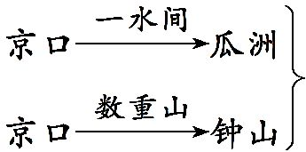写景
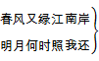抒情


我想让学生从“绿”这个字中感受江南满眼新绿,一派生机的景色。我也感觉学生对于作者多次换字的典故熟悉万分,没必要再进行换字练习。然而我的想法错了,学生的体会不深刻,只有进行换字练习,他们才能体会作者用字的巧妙之处。

